CÂMARA DE VEREADORES DE SALGUEIRO
GABINETE DO VEREADOR TIAGO ARRAES SAMPAIO

REQUERIMENTO - Nº__________/2025

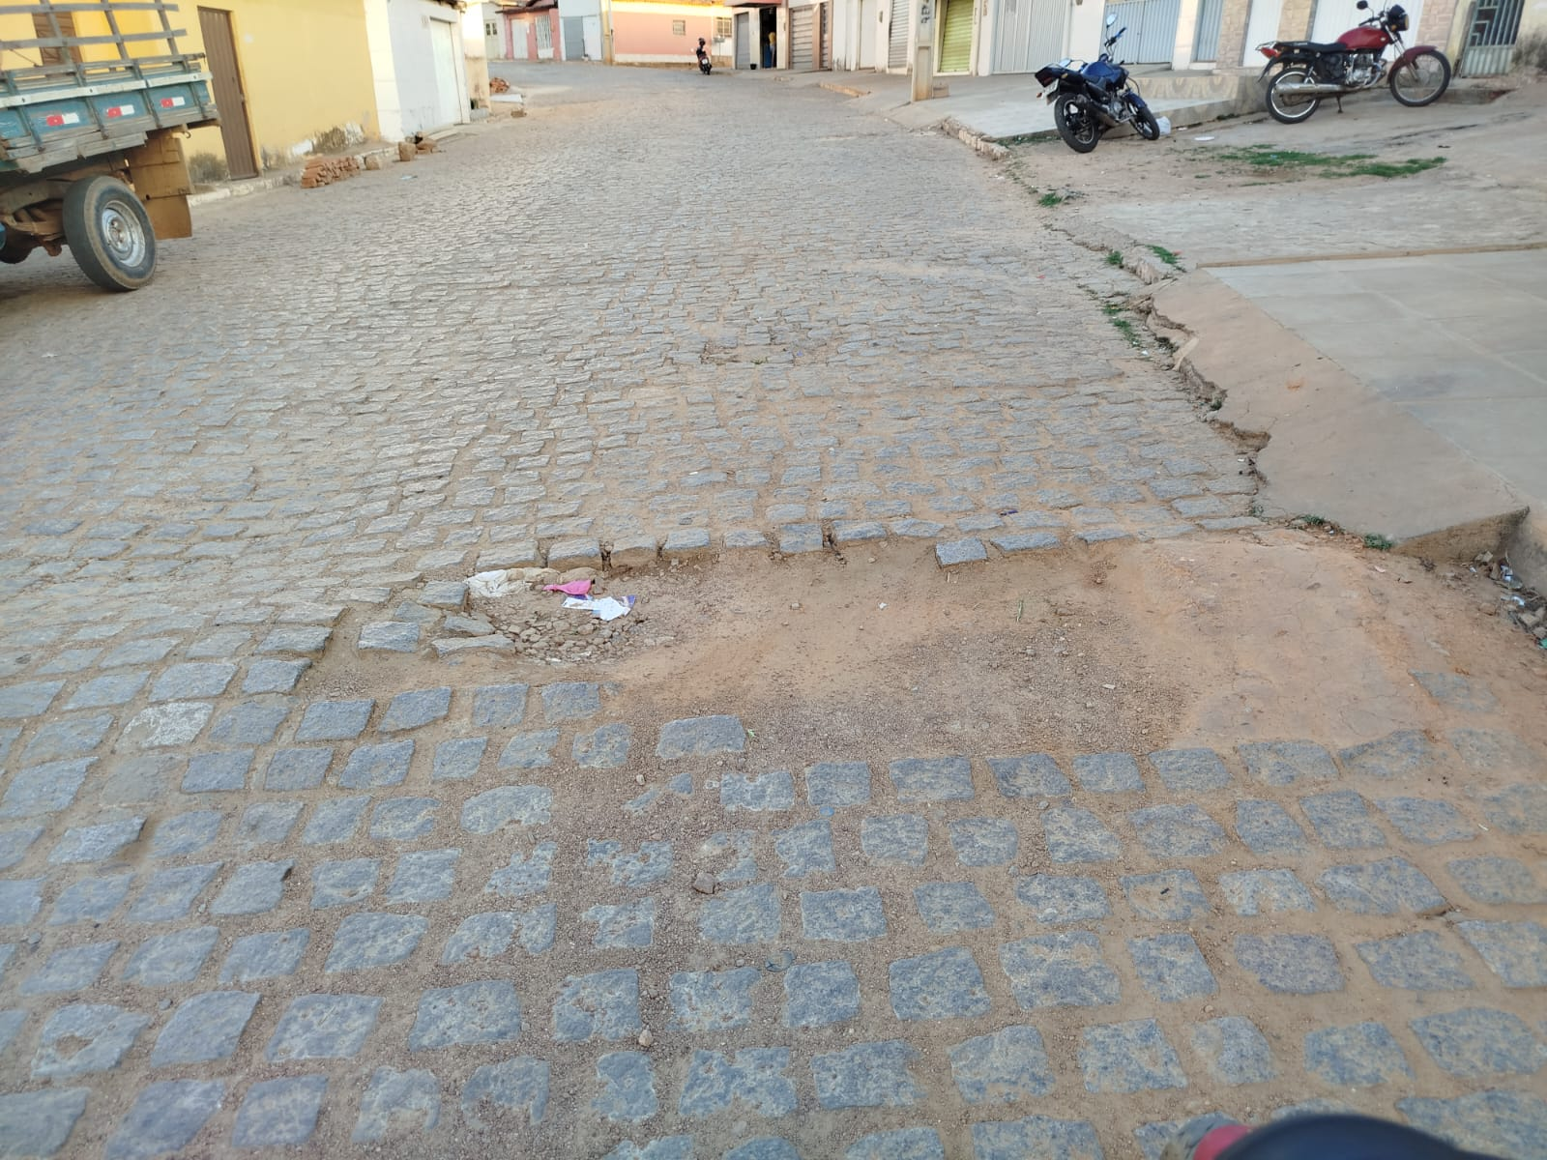
O Vereador Tiago Arraes, no uso de suas atribuições legislativas, ouvindo o plenário, e cumpridas as formalidades regimentais, requer ao Prefeito do Município Sr. Fabio Lisandro e a Secretária de Desenvolvimento Urbano e Obras a Sra. Vitória Miranda Queiroz, NO SENTIDO QUE SEJA FEITO O SERVIÇO DE TAPA BURACO NA RUA ANTÔNIO FILGUEIRA SOARES NO BAIRRO NOSSA SENHORA DE FÁTIMA.

JUSTIFICATIVA:
Oral.

Salgueiro-PE, 28 de novembro de 2025

TIAGO ARRAES SAMPAIO
Vereador

